Протокол № 4
заседания членов Совета саморегулируемой организации «Союз дорожно- транспортных строителей «СОЮЗДОРСТРОЙ»

г. Москва 25 февраля 2020 года

Форма проведения: очная

Присутствовали члены Совета:

Андреев Алексей Владимирович – Генеральный директор АО «ДСК «АВТОБАН», Вагнер Яков Александрович – Генеральный директор ООО «Стройсервис», Васильев Юрий Эммануилович – Генеральный директор ООО «МИП «МАДИ-ДТ», Власов Владимир Николаевич – Генеральный директор ПАО «МОСТОТРЕСТ», Гордон Семен Лазаревич – Генеральный директор ООО «Лагос», Данилин Алексей Валерьевич – Исполнительный директор АО «Сефко», Кошкин Альберт Александрович – президент «СОЮЗДОРСТРОЙ», Любимов Игорь Юрьевич – Генеральный директор ООО «СК «Самори», Хвоинский Леонид Адамович – Генеральный директор «СОЮЗДОРСТРОЙ».

Повестка дня:

- Рассмотрение заявления о приеме в члены «СОЮЗДОРСТРОЙ».
- Рассмотрение вопроса об отмене права на основании заявления организации.
- Разное.

По первому вопросу: слово имеет генеральный директор «СОЮЗДОРСТРОЙ» Хвоинский Леонид Адамович – на основании заявления и предоставленных данных, предлагаю принять в члены ООО «ГРАНДСТРОЙ». По заключению комиссии по рассмотрению заявления, документы полностью соответствуют требованиям, установленным в «СОЮЗДОРСТРОЙ».

Решили: принять в члены «СОЮЗДОРСТРОЙ» ООО «ГРАНДСТРОЙ». Присвоить уровни ответственности:

П/П | Наименование организации | КФ возмещения вреда | КФ дог. обязательств
1 | ООО «ГРАНДСТРОЙ» | до 60 млн руб. (1 уровень ответственности члена СРО) | до 60 млн руб. (1 уровень ответственности члена СРО)

На основании присвоенного уровня ответственности, сформировать компенсационный фонд возмещения вреда и компенсационный фонд обеспечения договорных обязательств.
Присвоить право осуществлять строительство, реконструкцию, капитальный ремонт объектов капитального строительства в отношении объектов капитального строительства (кроме особо опасных, технически сложных и уникальных объектов капитального строительства, объектов использования атомной энергии) в отношении организации - члена Союза ООО «ГРАНДСТРОЙ».

Голосовали:
За – 9 голосов, против – нет, воздержался – нет.

По второму вопросу: слово имеет генеральный директор «СОЮЗДОРСТРОЙ» Хвоинский Леонид Адамович – на основании заявления и предоставленных данных, предлагаю отменить право на основании заявления и предоставленных данных, - члену Союза: ООО «МЭН».

Решили: на основании заявления и предоставленных данных, отменить право осуществлять строительство, реконструкцию, капитальный ремонт объектов капитального строительства, на особо опасных, технически сложных и уникальных объектов капитального строительства, в отношении организации - члена Союза: ООО «МЭН».

Голосовали:
За – 9 голосов, против – нет, воздержался – нет.

РАЗНОЕ:

Выступил генеральный директор СРО «СОЮЗДОРСТРОЙ» Хвоинский Леонид Адамович.
- В связи с поступившим в адрес Союза представлением, предлагаю рассмотреть возможность награждения Нагрудными знаками СРО «СОЮЗДОРСТРОЙ» «За вклад в транспортное строительство» - 3 степени, доктора технических наук, профессора кафедры мостов и транспортных тоннелей Московского автомобильно-дорожного государственного технического университета (МАДИ) - Саламахина Павла Михайловича.

Решили: В соответствии с пунктами 2, 5 и 6 Положения о Нагрудном знаке «За вклад в транспортное строительство» - За заслуги в области подготовки специалистов для дорожно-транспортного строительства, наградить нагрудным знаком СРО «СОЮЗДОРСТРОЙ» - «За вклад в транспортное строительство» 3-й степени доктора технических наук, профессора кафедры мостов и транспортных тоннелей Московского автомобильно-дорожного государственного технического университета (МАДИ) - Саламахина Павла Михайловича.

Голосовали:
За – 9 голосов, против – нет, воздержался – нет.

- Предлагаю рассмотреть возможность награждения Нагрудными знаками СРО «СОЮЗДОРСТРОЙ» «За вклад в транспортное строительство» - 2 степени, президента саморегулируемой организации «Союз дорожно-транспортных строителей «СОЮЗДОРСТРОЙ» Кошкина Альберта Александровича.

Решили: В соответствии с пунктами 3 и 6 Положения о Нагрудном знаке «За вклад в транспортное строительство» - за выдающиеся заслуги в области транспортного строительства наградить Нагрудным знаком СРО «СОЮЗДОРСТРОЙ» - «За вклад в транспортное строительство» 2 степени президента саморегулируемой организации «Союз дорожно-транспортных строителей «СОЮЗДОРСТРОЙ» Кошкина Альберта Александровича.

Голосовали:
За – 9 голосов, против – нет, воздержался – нет.

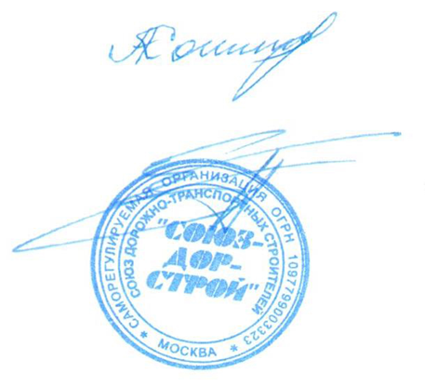
Председатель Совета Кошкин А.А.

Секретарь Совета Суханов П.Л.

